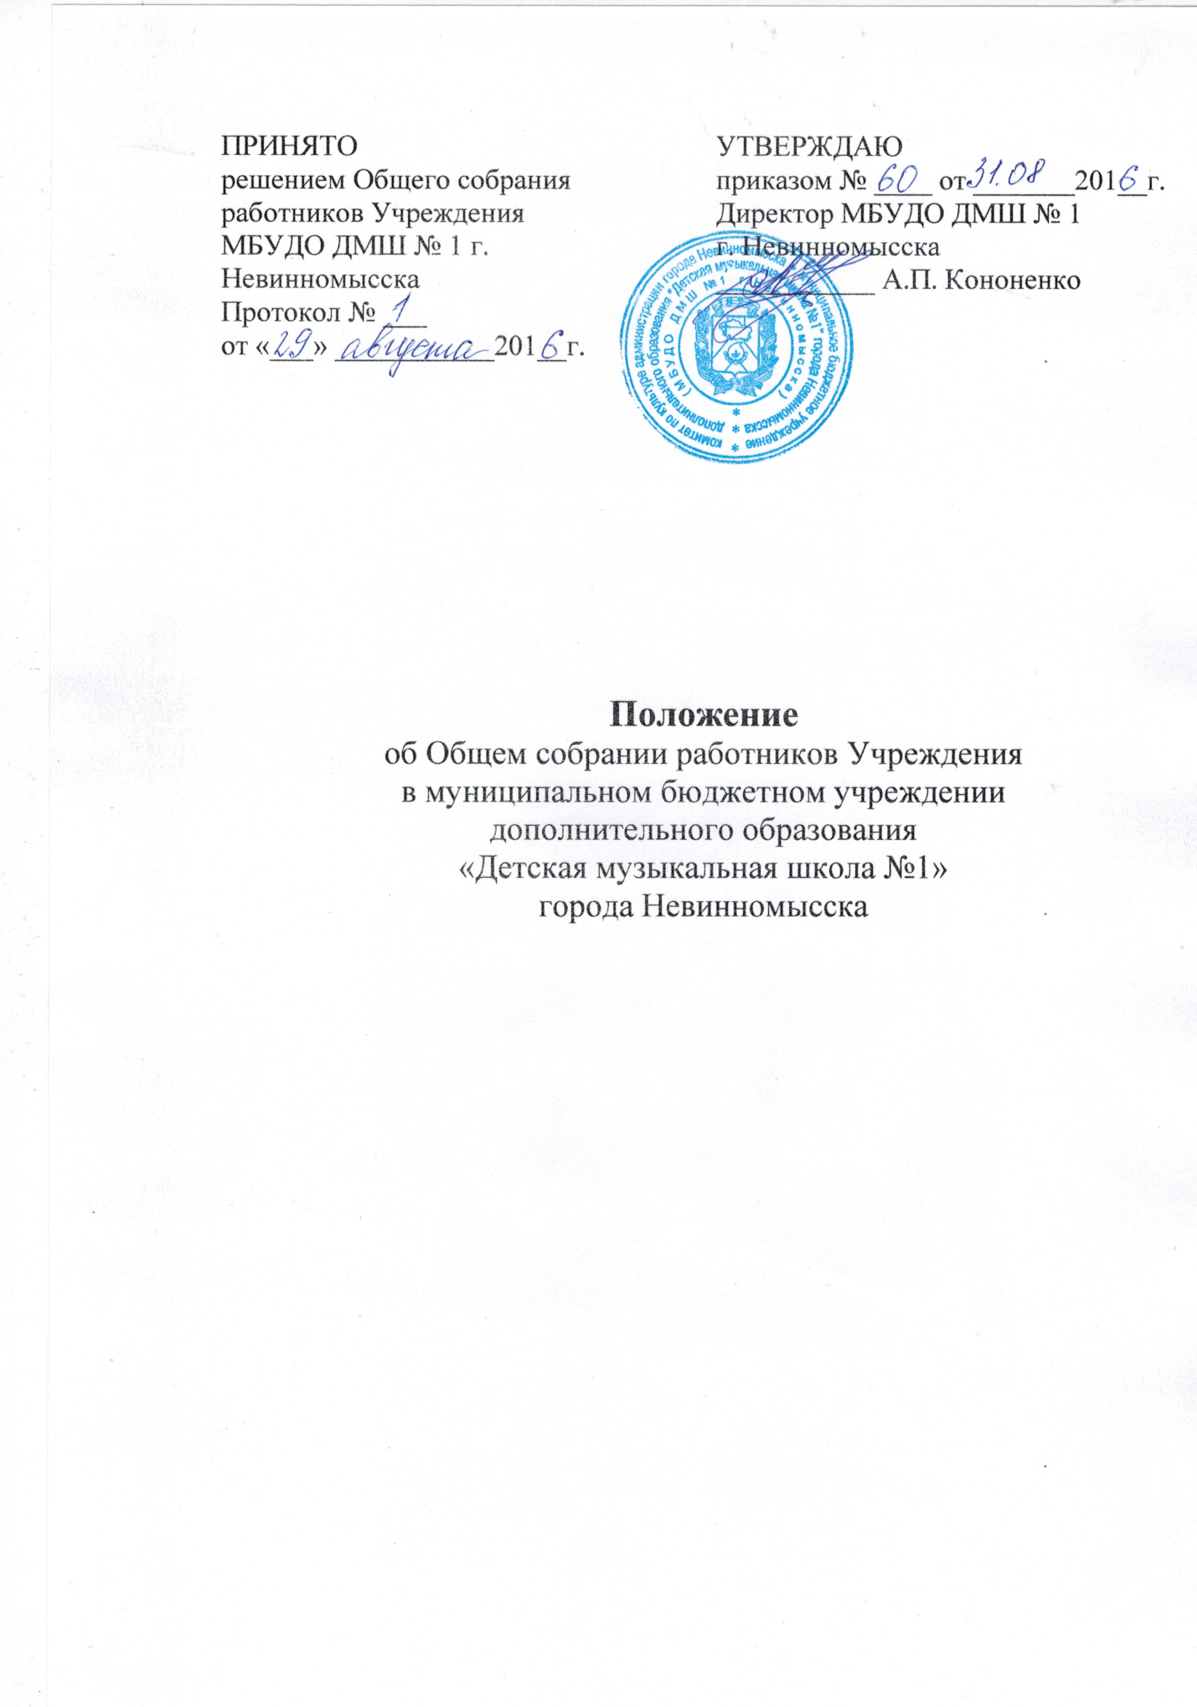

I. ОБЩИЕ ПОЛОЖЕНИЯ.

1. Общее собрание работников Учреждения МБУДО ДМШ № 1 г. Невинномысска (далее – Общее собрание) является формой самоуправления МБУДО ДМШ № 1 г. Невинномысска (далее – Учреждения) в виде его органа самоуправления, обеспечивающего возможность участия всех работников в управлении Учреждением.
2. Деятельность Общего собрания регламентируется настоящим положением.
3. Общее собрание представляют все работники Учреждения, участвующие своим трудом в деятельности Учреждения на основе трудового договора, в том числе работающие на условиях неполного рабочего дня и совместители.

II. ЗАДАЧИ И СОДЕРЖАНИЕ ДЕЯТЕЛЬНОСТИ ОБЩЕГО СОБРАНИЯ

1. Общее собрание осуществляет общее руководство Учреждением.
2. Общее собрание осуществляет следующую деятельность:
- принятие коллективного договора, правил внутреннего трудового распорядка, положения о премировании работников Учреждения;
- избрание представителей работников в комиссию по трудовым спорам в Учреждении;
- создание рабочей группы из коллектива Учреждения по разработке Устава, в том числе изменений в виде новой редакции Устава;
- принятие Устава Учреждения, изменений Устава Учреждения;
- определение тайным голосованием первичной профсоюзной организации, которой поручается формирование представительного органа на переговорах с работодателем при заключении коллективного договора, если ни одна из первичных организаций не объединяет более половины работников Учреждения;
- утверждение коллективных требований к работодателю;
- решение вопросов образовательной деятельности, дисциплинарных вопросов, вопросов организации охраны труда, техники пожарной безопасности, антитеррористической безопасности и санитарно-гигиенических требований;
- решение вопросов организации и улучшения условий труда работников Учреждения;
- решения вопросов совершенствования материально-технической базы Учреждения, благоустройства его помещений и территории.

III. ОРГАНИЗАЦИЯ И ПРИНЦИПЫ РАБОТЫ ОБЩЕГО СОБРАНИЯ.

1. Общее собрание собирается по мере необходимости.
2. Инициатором созыва Общее собрания может быть учредитель, директор Учреждения, выборный представительный орган или не менее одной трети работников Учреждения.
3. Общее собрание признаётся полномочным, если в нём приняло участие не менее 2/3 от общего числа работников Учреждения.
4. Решение Общего собрания считается принятым, если за него проголосовало не менее половины работников, присутствующих на собрании.
5. Общее собрание вправе принимать решения, если на нём присутствует более половины работников.
6. Решения принимаются открытым голосованием простым большинством голосов, фиксируется в протоколе Общего собрания.
7. Для ведения Общего собрания открытым голосованием избираются из числа присутствующих его председатель и секретарь, которые участвуют в работе собрания на равных с другими работниками условиях.
8. Секретарь ведет протокол Общего собрания.
9. Все работники Учреждения имеют по одному голосу при голосовании.

IV. ДОКУМЕНТАЦИЯ ОБЩЕГО СОБРАНИЯ.

- Заседания Общего собрания оформляются протокольно. В протоколах фиксируется ход обсуждения вопросов, выносимых на Общее собрание, предложения и замечания членов Общего собрания. Протоколы подписываются председателем и секретарём собрания.
2. Нумерация протоколов ведётся от начала учебного года.

